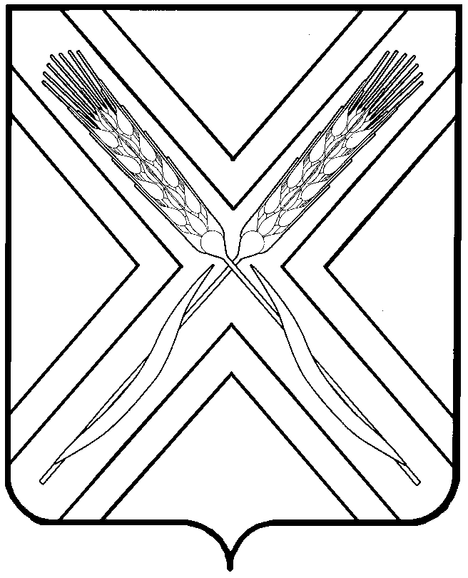

АДМИНИСТРАЦИЯ МУНИЦИПАЛЬНОГО ОБРАЗОВАНИЯ ОКТЯБРЬСКИЙ РАЙОН ОРЕНБУРГСКОЙ ОБЛАСТИ

П О С Т А Н О В Л Е Н И Е
_____________________________________________________________________________________________________________________

__________ | с. Октябрьское | ________
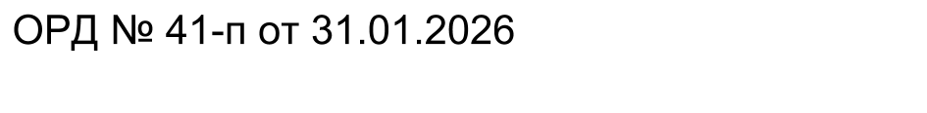

О закреплении территорий муниципального образования Октябрьский район за муниципальными образовательными организациями, осуществляющими образовательную деятельность по образовательным программам дошкольного образования

В соответствии с Федеральным законом Российской Федерации от 29 декабря 2012 года № 273-ФЗ «Об образовании в Российской Федерации», приказом Министерства просвещения РФ от 15 мая 2020 года № 236 «Об утверждении Порядка приема на обучение по образовательным программам дошкольного образования» и Уставом муниципального образования Октябрьский район, в целях соблюдения конституционных прав граждан на получение общедоступного и бесплатного дошкольного образования, обеспечения учёта детей, подлежащих обучению по данным образовательным программам, обеспечению территориальной доступности образовательных организаций, п о с т а н о в л я е т:
1.Закрепить за муниципальными образовательными организациями, осуществляющими образовательную деятельность по образовательным программам дошкольного образования, территории муниципального образования Октябрьский район, согласно приложению.
2.Признать утратившим силу постановление администрации муниципального образования Октябрьский район от 14.02.2025 № 93-п «О закреплении территорий муниципального образования Октябрьский район за муниципальными образовательными организациями, осуществляющими образовательную деятельность по образовательным программам дошкольного образования».
3.Разместить настоящее постановление на официальном сайте муниципального образования Октябрьский район и на официальном сайте управления образования, опеки и попечительства в сети Интернет.
4.Контроль за исполнением настоящего постановления возложить на
исполняющего обязанности первого заместителя главы администрации по социальным вопросам Попова О.А.
5. Постановление вступает в силу со дня его подписания.

Глава муниципального образования | А.В. Ларшин
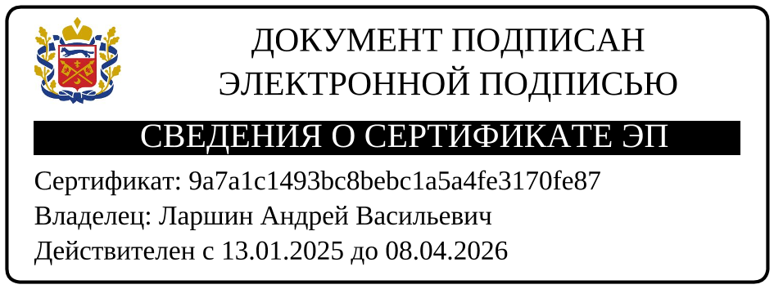
Разослано: УОО и П, Климовой А.Ю., прокуратуре

Приложение
к постановлению
администрации муниципального образования
Октябрьский район
от ________№ _____

Территории муниципального образования Октябрьский район, закреплённые за муниципальными образовательными организациями, осуществляющими образовательную деятельность по образовательным программам дошкольного образования

№  п/п | Наименование ОО | Адрес образовательной организации | Территория, закреплённая за муниципальной образовательной организацией
1 | 2 | 3 | 4
1. | Муниципальное бюджет-ное дошкольное образова-тельное учреждение "Уранбашский детский сад" | пос.Уранбаш,  ул. Больничная, д. 2 | посёлок Уранбаш  хутор Портнов  посёлок Новенький  село Ивановка  село Комиссарово  хутор Максимовский  хутор Новенький  село Васильевка
2. | Муниципальное бюджетное дошкольное образовательное учреждение "Октябрьский детский сад «Сказка»" | с.Октябрьское, ул. Тихая, д. 30 | село Октябрьское  посёлок Краснооктябрьский  посёлок Взгорье  село Зелёный Дол  хутор Бригада № 8  хутор Кожевников  хутор Мананников  хутор Саргул  хутор Федоровский  хутор Токари
3. | Муниципальное бюджетное дошкольное образовательное учреждение «Октябрьский детский сад «Светлячок»» | с.Октябрьское, ул.Несмеянова, д. 6 | село Октябрьское  село Новобиккулово

1 | 2 | 3 | 4
4. | Муниципальное бюд-жетное дошкольное обра-зовательное учреждение "Октябрьский детский сад «Берёзка»" | с.Октябрьское, ул.Луначарского, д. 28 | село Октябрьское  хутор Морозовский
5. | Муниципальное бюд-жетное общеобразовательное учреждение  "I-Имангуловская начальная общеобразовательная школа" (дошкольная группа) | с.1-Имангулово, ул. Б. Шафеева,  д. 10/2 | село Первое Имангулово  посёлок Салмыш  село Марьевка  село Биккулово  село Каменка  село Анатольевка
6. | Муниципальное бюджет-ное дошкольное образо-вательное учреждение II-Имангуловский детский сад" | с.2-Имангулово, ул.Советская,  д. 11 | село 2- Имангулово  село Броды
7. | Муниципальное бюджетное общеобразовательное учреждение "Булановская средняя обще-образовательная школа имени Героя Советского Союза И.И.Таранова" (дошкольная группа) | с.Буланово,  ул. Гагарина,  д. 11 | село Буланово  хутор Красный Пахарь  село Ильинка  село Петровка  село Сенцовка  посёлок Российский  посёлок Михайловский  посёлок Шестимирский  село Белозёрка  село Людвиновка  село Успенка
8. | Междугорный филиал муниципального бюджет-ного общеобразовательного учреждения "Октябрьская средняя общеобразовательная школа" в поселке Междугорный (дошкольная группа) | п.Междугорный, ул.Школьная, д. 1 | посёлок Междугорный  село Новотроицкое
9. | Муниципальное бюджет-ное дошкольное образо-вательное учреждение "Новоникитинский детс-кий сад" | с.Новоникитино, ул.Новая, д. 1 | село Новоникитино  село Михайловка
10. | Муниципальное бюджетное общеобразовательное учреждение "Нижнегум-бетовская средняя обще-образовательная школа имени Героя Советского Союза С.А.Попова" (дош-кольные группы) | село Нижний Гумбет, ул.Черемушки, д.26 | село Нижний Гумбет  село Воскресеновка  село Верхний Гумбет  село Кузьминовка

Примечание: в случае установления (выявления) территории муниципального образования Октябрьский район, не включённой в перечень закреплённых за муниципальными образовательными организациями, осуществляющих образовательную деятельность по образовательным программам дошкольного образования настоящим постановлением, на которой проживают граждане, имеющие право на получение дошкольного образования, родители (законные представители) имеют право направить заявление в управление образования, опеки и попечительства администрации муниципального образования Октябрьский район.
Управление образования, опеки и попечительства в течение 10 рабочих дней определяет муниципальную образовательную организацию, осуществляющую образовательную деятельность по образовательным программам дошкольного образования с учётом её территориальной доступности и наполняемости для реализации права ребёнка на получение дошкольного образования.

